PLAN MOT KRÄNKANDE BEHANDLING

OCH DISKRIMINERING

Hushagsgymnasiet

Läsår 2023-2024
Revision: 03
Innehållsförteckning

Plan mot diskriminering och kränkande behandling
Skola: Hushagsgymnasiet 1
Skolans vision samt delaktighet: Verksamheter som omfattas av planen: Hushagsgymnasiet 3
Främjande insatser: 7
Förebyggande åtgärder: 10
Upptäcka, anmäla, utreda och dokumentera: 11
Rutiner och åtgärder vid misstänkta kränkningar: 12
Till dig som förälder: 12
Begrepp: 12
Diskrimineringsgrunderna: 14

Skolans vision samt delaktighet: Verksamheter som omfattas av planen: Hushagsgymnasiet

Ansvarig för planen: Rektor, Robert Schultz

Vision

Det är varje elevs grundläggande rättighet att gå i skolan utan att behöva vara orolig eller rädd för att bli utsatt för olika former av kränkning eller diskriminering. Vi på Hushagsgymnasiet har alltid eleven i fokus och vi månar om att alla våra elever ska känna sig trygga och värdefulla i skolan. Personalen arbetar därför kontinuerligt med främjande och förebyggande insatser. Vidare är personalen väl insatt i de rutiner som tagits fram gällande hur uppstådda problem med kränkning och/eller diskriminering ska hanteras. Vi agerar, utreder och åtgärdar skyndsamt om situation uppstår. Varje enskilt fall av kränkning eller diskriminering tas på stort allvar. För oss är det viktigt att elever och vårdnadshavare är delaktiga i strävandet efter denna vision, något som berörs mer i avsnittet nedan.

Elevers delaktighet /ansvar

Elevers erfarenheter av diskriminering och kränkande behandling kartläggs via samtal och enkäter. Det är viktigt att uppmuntra alla elever att svara på utskickade enkäter som rör trivsel, värdegrund, trygghet och arbetsmiljö. Dessa enkätsvar används i kartläggningen och framtagandet av kommande läsårsplan mot kränkande behandling och diskriminering. Denna fråga är också kopplade till värdegrundsarbetet som sker övergripande på skolan och i elev- och klassråd där allas lika värde står i förgrunden. I arbetet med att årligen revidera planen mot kränkande behandling och diskriminering, presenteras och diskuteras den i klass-och elevråd. Detta ska göras under höstterminen.

Varje läsår utses ett skyddsombud och en elevrådsrepresentant per klass. Elevrådsrepresentanten deltar på elevrådsmöten och aktiviteter som genomförs en gång i månaden. Skyddsombuden deltar på skyddsronder som genomförs tillsammans med skolans skyddsombud och rektor. Elevskyddsombud är viktiga för elevernas fysiska och psykosociala arbetsmiljö. Skyddsombud kan även erbjudas att få utbildning inom området för att kunna agera, anmäla eller påpeka brister i verksamheten.

Vårdnadshavares möjlighet till delaktighet:

När eleven börjar åk 1 lämnas skolans en folder med information om vår plan mot kränkande behandling och diskriminering till vårdnadshavare. Planen finns i sin helhet att läsas på skolans hemsida. Vårdnadshavare har möjlighet att ställa frågor eller lämna synpunkter till elevens mentor alternativt rektor.

Personalens delaktighet/ansvar:

Skolan har ett trygghetsteam som arbetar med ärenden som berör arbetet mot kränkande behandling och diskriminering. Gruppen består av kurator, skolsköterska och rektor. Det är också denna grupp som ansvarar för att hålla detta dokument levande och aktuellt. Gruppen träffas en gång per termin och utöver detta sammankallas vid behov.

Förankring av planen:

Personal har som ansvar att känna till innehållet i läsårets reviderade plan. Personal har också ansvar av att hålla planen som ett levande dokument gentemot eleverna och agera om vid kännedom att kränkande behandling kan ha skett samt att informera till trygghetsteamet.
Planen informeras om och diskuteras vid elevråd, klassråd, föräldramöten, och på arbetsplatsträffar. Planen finns tillgänglig på skolans hemsida och på insidan. Planen beslutas av rektor och har tagits fram i samarbete mellan Elevhälsoteam (EHT), trygghetsteam, personal, elever och ledningsgrupp.

Utvärdering och analys av föregående års plan/arbete:
Allmän utvärdering av trivsel och trygghet på skolan
Planen för kränkande behandling har reviderats inför detta läsår. Denna plan bygger på de utvärderingar och analyser som kan göras utifrån enkät, medverkan vid elevrådet samt hantering av inkomna kränkningsärenden.

Avseende den årliga enkät som eleverna erbjuds att fylla i gällande trygghet, trivsel och studiero görs denna från och med läsår 22/23 centralt av Borlänge kommun i form av en för Borlänge kommuns gymnasieskolor gemensam enkät. Enkäten genomfördes under perioden 2023-03-03 – 2023-04-05, Svarsfrekvensen för Hushagsgymnasiets elever var 72,3%.

Elever vid Hushagsgymnasiet har generellt höga resultat i enkäten om trygghet och studiero jämfört med övriga skolenheter i huvudmannaenkäten. De områden som har något lägre värden än övriga skolor i enkäten är Hur tycker du att eleverna bemöter personalen i skolan?, Hur ofta är det arbetsro på lektionerna, Hur ofta är det så stökigt på lektionerna att du har svårt att koncentrera dig? Hur lätt eller svårt är det att få hjälp av elevhälsoteamet?
Samtidigt ger eleverna vid Hushagsgymnasiets svar höga värden på frågorna: Känner du att du kan vara dig själv i skolan? Litar du på att personalen i skolan gör tillräckligt om någon elev blir illa behandlad? Om du eller någon annan skulle behandlas illa på skolan, känner du att det finns någon i personalen du kan vända dig till? Känner du att det finns någon av personalen i skolan som bryr sig om hur du mår?

Hur väl har personalen uppfyllt åtaganden i Plan mot diskriminering och kränkande behandling?

Lärare och annan personal på skolan ska omedelbart ingripa eller be om hjälp om det förekommer kränkning med ord, slag eller gester sker i ett klassrum, omklädningsrum, korridorer eller andra gemensamma utrymmen inom skolområdet. Om en elev upplever att den blivit/blir kränkt på nätet, sms eller via samtal, av en annan elev eller personal från skolan ska detta behandlas på samma sätt som när kränkningar eller diskrimineringar sker inom skolans fyra väggar.

Varje fall av kränkning eller diskriminering ska dokumenteras och lämnas till rektor.
Under våren 2022 kom ett nytt anmälningssystem för kränkande behandling – Draft it-. Under hösten 2022 utbildades personalen i Draft it, sedan dess har det inkommit flertalet anmälningar via systemet vilket talar för att personalen behärskar systemet.

Sammanställning och analys av årets kränkningsärenden
Det har förekommit ärenden, främst mellan elever men även ärenden där elever upplevt sig utsatt av personal. Kränkningarna mellan elever har skett på plats i skolan och då främst i klassrum.

Årets plan ska utvärderas senast:
2023-08-31.

Beskriv hur årets plan ska utvärderas
Skolledningen och trygghetsteamet utvärderar och diskuterar det gånga årets arbete i relation till nya enkätsvar, ärenden och anmälningar.

Prioriterade mål och insatser:
Utifrån utvärdering och analys av planen har följande insatser inletts eller kommer att utföras under kommande läsår.

Enkät gällande trygghet, trivsel och studiero görs centralt av huvudman och planeras att genomföras under våren 2024.

Prioriterade mål utifrån utvärderingen och analysen av föregående årsplan.

Ingen elev ska utsättas för någon form av kränkning eller diskriminering av personal på skolan.

Rutiner för anmälan av kränkningar ska vara tydliga och följas av alla personal.

Främjande och förebyggande insatser synliggörs.

Trygghetsteam har tillsats för att kontinuerligt arbeta med planen mot kränkande behandling och diskriminering. Dokumentet ska alltid vara aktuellt och ligga till stöd för det pågående arbetet med trygghetsfrämjande och förebyggande åtgärder mot kränkning och diskriminering.

Trygghetsupplevelsen på skolan ska ständigt förbättras. Trygghetsvandring genomför därför tillsammans med skyddsombud, elevskyddsombud, rektorer samt representant från Trygghetsteamet för att identifiera otrygga platser på skolan.

Främjande insatser:
Allmänt:

All personal ska verka som goda förebilder på arbetsplatsen, vilket är mycket viktigt i det trygghetsfrämjande och förebyggande arbetet mot diskriminering och kränkningar. Att vara en god förebild som lärare innebär att man följer värdegrunden och omedelbart reagerar och markerar när man iakttar en händelse som kan uppfattas som kränkande eller diskriminerade oberoende av om det handlar om elever eller personal.

Samtalet om hur vi ska bemöta och behandla händelser och varandra, bör vara levande i klassrummet och i kollegiet för att tillsammans skapa förståelse för hur situationer kan uppstå, tolkas och formuleras. Förtroenden och relationer mellan lärare/personal och elever är viktiga i det trygghetsfrämjande arbetet. Elever och lärare ska alltid känna sig trygga på skolan och vi ska erbjuda ett tryggt och öppet klimat som bjuder in till samtal och utveckling enligt kapitel 2.2, Normer och världen, GY11.

På Hushagsgymnasiet ser vi fördelen med att ha en öppen miljö där elever och personal integreras. Skolans personal och elever tillbringar stor del av sina raster i gemensamma utrymmen på skolan och personal på skolan finns alltid i närheten om en situation skulle uppstå. Dörrarna till rektorsexpeditionen och elevhälsans korridor står i största möjliga mån öppna för våra elever.

Uppstartsvecka:

I samband med läsårsstart anordnar idrottslärarna en klasskamp med samarbetsövningar samt genomför varje mentor aktiviteter i olika former med sina klasser.

Värdegrund:
Hänsyn, jämlikhet, ärlighet, respekt, trygghet och ansvar.

Elevrådet:
Demokrati och inflytande kan ses som en åtgärd för att motverka kränkningar och diskriminering i skolan på så vis att alla elever skall få höras, synas och få göra skillnad. Enligt skollagen (2010:800) ska utbildningen utformas i överensstämmelse med grundläggande demokratiska värderingar och de mänskliga rättigheterna som människolivets okränkbarhet, individens frihet och integritet, alla människors lika värde, jämställdhet samt solidaritet mellan människor. Det är viktigt att integrera eleverna i detta arbete och därför sker täta elevrådsträffar där dessa frågor är något vi har som fokus.

Rektor alternativt biträdanderektor deltar vid samtliga elevrådsmöten (del av mötet).

Under november kommer elevrådet att ha ett specifikt mötestillfälle där man ägnar tid till Plan mot kränkande behandling, utöver detta lyfts frågor kring arbetsmiljö och värdegrund vid varje mötestillfälle.

EHT:

Elevhälsoteamet arbetar aktivt med trygghetsfrämjande och förebyggande insatser mot kränkning och diskriminering. De insatser som görs är med syftet att upptäcka, utreda och åtgärda fall som kan härledas till diskrimineringslagen eller uppfattas som kränkningar.

Elevhälsoteamets främjande arbete:
- Individuella hälsosamtal genomförs varje läsår. Inför dessa samtal ska eleven fylla i en hälsoblankett som görs digitalt och sedan diskuteras vid hälsosamtalet.
- Stor tillgänglighet för samtal hos kurator, skolsköterska eller specialpedagog och speciallärare. Möjlighet till att få stöd av skolpsykolog eller träffa skolläkare finns för alla våra elever när behov uppstår.
- Naturliga möten i skolans allmänna lokaler genomförs kontinuerligt för att skapa goda relationer mellan elevhälsan och elever.
- Klassrumsobservationer genomförs.
- Slumpvis utvalda drogtester med individuella samtal med eleven.
- Temaföreläsningar
- Klassamtal i smågrupper.
- Trygghetsvandring (2 gånger per läsår)

Naturkunskapsdagar:

Varje år genomförs utbildningsdagar för eleverna för att fördjupa deras kunskaper om sexualitet, genus, normer och värden. Flera organisationer som till exempel tjejjour, RFSU, ungdomsmottagning osv. bjuds in för att föreläsa och hålla i workshops till eleverna.

Kartläggning:
Kartläggningsmetoder
Skolverkets enkät, Trygghets och studiero (huvudmannaenkäten), mentorstid, samtal via elevhälsan, elevråd, klassråd, utvecklingssamtal, arbetsplatsträffar.

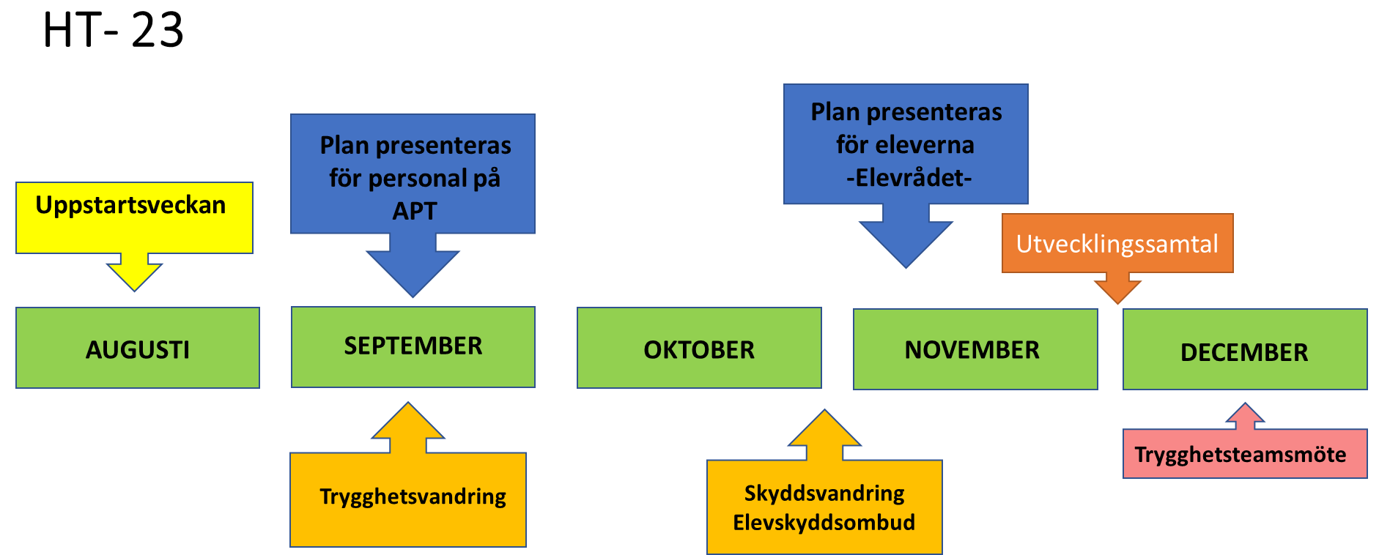

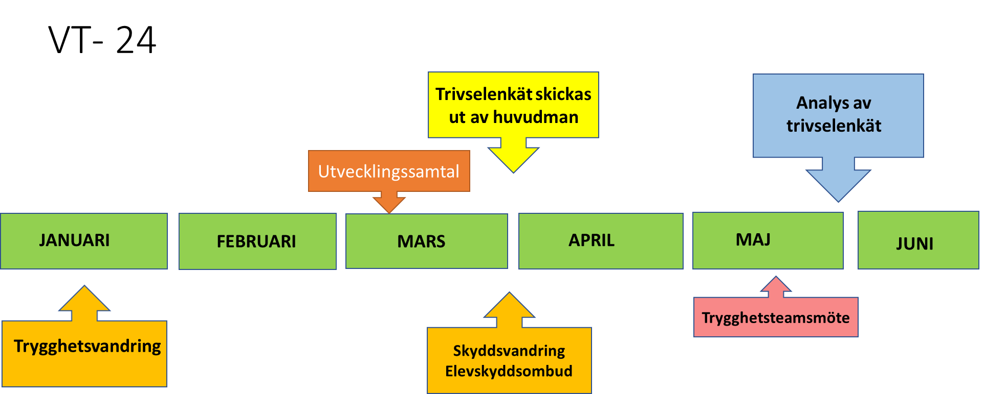

Regelbundna aktiviteter:  Elevråd, 1 gång i månaden.  Klassråd/mentorstid, 2 gånger i månaden  APT  Arbetslagsmöten  Ämneslagsmöten | EHT, 1 gång i veckan.  Utvecklingssamtal, 1 gång per termin (HT-23 innan vecka 47, VT-24 innan vecka 12).  Temaföreläsningar för elever.  Tvärgruppsarbeten för personal.  Slumpmässiga drogtest.  Trygghetsteam, 1 gång per termin  Kvalitetshjul, varje vecka

Hur eleverna har involverats i kartläggningen
Huvudmannaenkäten om trygghet och studiero, elevråd, skyddsrond, utvecklingssamtal och klassråd.

Hur personalen har involverats i kartläggningen
Arbetslagsmöten, tvärgruppsarbeten, kvalitetshjul och arbetsplatsträffar

Resultat av kartläggningen och analys
När alla våra kartläggningar är genomförda bör vi titta på resultaten och utifrån dessa arbeta fram nya förebyggande åtgärder och rutiner. Detta arbete skall göras varje år och vår plan mot kränkande behandling och diskrimineringen ska vara ett levande dokument för att på bästa sätt vara ett stöd i den situation som råder.

Förebyggande åtgärder:
- Personal har som ansvar att känna till innehållet i läsårets reviderade plan. Personal har också ansvar av att hålla planen som ett levande dokument gentemot eleverna och agera om vid kännedom att kränkande behandling kan ha skett samt att informera till trygghetsteamet.

- Planen informeras om och diskuteras vid elevråd, klassråd, föräldramöten, och på arbetsplatsträffar. Planen finns tillgänglig på skolans hemsida och på insidan. Planen beslutas av rektor och har tagits fram i samarbete mellan Elevhälsoteam (EHT), trygghetsteam, personal, elever och ledningsgrupp.

- Trygghetsteamet träffas en gång per termin. Utöver detta sammankallas teamet om behov uppstår.

- Slumpmässiga drogtest med enskilda elevsamtal.

- Narkotikasök med hund.

- Trygghetsvandring med skyddsombud och elevskyddsombud genomförs tillsammans med rektor och representant från Trygghetsteamet för att identifiera “otrygga platser” på skolan.

Upptäcka, anmäla, utreda och dokumentera:
- Om en elev blir utsatt eller ser annan elev utsättas för kränkande behandling eller diskriminering ska denne vända sig till mentor eller annan personal på skolan som eleven känner förtroende för.
- All personal ska omedelbart agera när ett misstänkt eller uppenbart fall av kränkning eller diskriminering uppenbarar sig.
- Den personal som upptäckt en händelse där det skett kränkning eller diskriminering, ska alltid anmäla ärendet.
- Anmäl ärenden på Draft it. Detta verktyg finns tillgänglig för all personal på skolan på intranet.

- Du fyller i elevens initialer (du behöver inte ange personnummer) och alla uppgifter runt händelsen samt dina uppgifter som anmälare.
- När anmälan är ifylld skickas den automatiskt till rektor och huvudman.
- När du gjort en anmälan får du en bekräftelse via mejl att anmälan gått iväg till huvudman och ansvarig rektor.

- Skolans trygghetsteam på uppdrag av rektor utreder, åtgärdar och följer upp ärendet.

- Den utsatta eleven ska beredas tid för att i lugn och ro få beskriva vad hon/han har varit med om. Berättelsen dokumenteras i Draft it. Kontakt tas med vårdnadshavare om eleven är minderårig.

- Den utsatte eleven erbjuds stödsamtal hos kurator.

- Elevhälsan samtalar med den eller de elever som uppges vara den/de som utsatt annan elev för kränkande behandling. Samtalen ska hållas enskilt och utan förvarning. Det är viktigt att mentor och eller undervisande lärare blir informerade om händelsen.

- Uppföljning görs genom ett andra samtal som hålls med de inblandade efter en vecka.

- Om kränkningarna fortsätter överlämnas ärendet till rektor. Skolan bör också ta ställning om det ska göras en polisanmälan och eller en anmälan till socialförvaltningen.

- I fall där personal har kränkt eller diskriminerat en elev är det ledningen som ansvarar för samtal med berörd personal.

Rutinerna är framtagna mot bakgrund av skollagen, diskrimineringslagen och Skolverkets allmänna råd om arbetet mot diskriminering och kränkande behandling. Även material från Diskrimineringsombudsmannen, Skolinspektionen och Barn- och elevombudet har använts.

Rutiner och åtgärder vid misstänkta kränkningar:
Borlänge kommun har tagit fram en övergripande rutin för arbetet mot diskriminering och kränkande behandling. Den bifogas detta dokument.

Till dig som förälder:
Om du misstänker att ditt barn/ungdom eller något annat barn/ungdom utsätts för diskriminering eller kränkande behandling ska du i första hand vända dig till någon i personalen. Det kan vara svårt att ta till sig att ens egna barn/ungdom kränker andra barn/ungdom men även i detta fall är det viktigt att prata med personalen. Alla måste ta ett gemensamt ansvar och arbeta för barnens/ungdomarnas trygghet och samhörighet.

Enligt skollagens 4 kap. 8§ ska huvudmannen ha skriftliga rutiner för att ta emot och utreda klagomål mot utbildningen. Blankett för detta finns att fylla i på kommunens hemsida under Barn- och utbildningsfliken/klagomål.

Begrepp:
Diskriminering
Diskriminering är när skolan på osakliga grunder behandlar en elev sämre än andra elever och behandlingen har samband med diskrimineringsgrunderna kön, könsidentitet eller könsuttryck, etnisk tillhörighet, religion eller annan trosuppfattning, funktionsnedsättning, sexuell läggning, eller ålder. Diskriminering kan vara antingen direkt eller indirekt.

Direkt diskriminering
Med direkt diskriminering menas att en elev missgynnas och det har en direkt koppling till någon av diskrimineringsgrunderna.

Indirekt diskriminering
Indirekt diskriminering sker när en skola tillämpar en bestämmelse eller ett förfaringssätt som verkar vara neutralt, men som i praktiken missgynnar en elev på ett sätt som har samband med diskrimineringsgrunderna. Om exempelvis alla elever serveras samma mat, kan skolan indirekt diskriminera de elever som på grund av religiösa skäl eller på grund av en allergi behöver annan mat.

Trakasserier och kränkande behandling
Trakasserier definieras i diskrimineringslagen som ett uppträdande som kränker en elevs värdighet och som har samband med någon av diskrimineringsgrunderna (jämför kränkande behandling nedan).
Trakasserier eller kränkande behandling kan vara
• Fysiska (slag, knuffar, krokben, nyp, tafsande, sabotage)
• Verbala (hot, svordomar, öknamn, glåpord, sprida rykten, trakassera, förtal)
• Psykosociala (utfrysning, grimaser, miner, blickar, suckar, alla går när man kommer)
• Texter och bilder (kränkningar eller hot via teckningar, lappar, klotter)
• E-kränkning (kränkningar eller trakasserier via sms, mms, fotografier, sociala former på internet)
Det kan bland annat vara att man använder sig av förlöjligande eller nedvärderande generaliseringar av till exempel ”kvinnliga”, ”homosexuella” eller ”etniska” egenskaper. Det gemensamma för trakasserier är att de gör att en elev eller student känner sig förolämpad, hotad, kränkt eller illa behandlad.

Kränkande behandling
Kränkande behandling definieras i skollagen som ett uppträdande som kränker en elevs värdighet, men som inte har samband med någon diskrimineringsgrund. Gemensamt för trakasserier och kränkande behandling är att det handlar om ett uppträdande som kränker värdigheten. Några exempel är behandling som kan vara slag, öknamn, utfrysning och kränkande bilder eller meddelande på sociala medier. Både personal och elever kan agera på ett sätt som kan upplevas som trakasserier eller kränkande behandling.

Exempel på händelse som kan vara det som i lagen benämns kränkande behandling.
• Oliver har slutat fråga om han får vara med i gänget. Han är hellre ensam än att behöva höra de andra säga att han inte får vara med. Skolans personal tror att Oliver är ensam för att han tycker om det. ”Han är en ensamvarg”, säger personalen. Oliver orkar inte förklara hur det egentligen ligger till.

Sexuella trakasserier
Trakasserier kan också vara av sexuell natur. De kallas då för sexuella trakasserier. Det kan handla om beröringar, tafsningar, skämt, förslag, blickar eller bilder som är sexuellt anspelande. Det kan också handla om sexuell jargong. Det är personen som är utsatt som avgör vad som är kränkande.

Repressalier
Personalen får inte utsätta en elev för straff eller annan form av negativ behandling på grund av att eleven eller vårdnadshavaren har anmält skolan för diskriminering eller påtalat förekomsten av trakasserier eller kränkande behandling.

Diskrimineringsgrunderna:
Kön
Med kön avses enligt diskrimineringslagen att någon är kvinna eller man.

Könsidentitet eller könsuttryck
Med könsöverskridande identitet eller uttryck avses enligt diskrimineringslagen att någon inte identifierar sig som kvinna eller man eller genom sin klädsel eller på annat sätt ger uttryck för att tillhöra ett annat kön. Diskrimineringsombudsmannen har valt att använda sig av begreppen könsidentitet eller könsuttryck eftersom lagens begrepp könsöverskridande identitet eller uttryck signalerar att det som skyddas är en avvikelse från ”det normala”. Diskrimineringsgrunden ska inte förväxlas med grunden sexuell läggning. Transpersoner kan vara såväl homo-, bi- som heterosexuella.

Etnisk tillhörighet
Med etnisk tillhörighet menas enligt diskrimineringslagen nationellt eller etniskt ursprung, hudfärg eller annat liknande förhållande. Alla människor har en etnisk tillhörighet. En person som är född i Sverige kan vara rom, same, svensk, kurd eller något annat. En och samma person kan också ha flera etniska tillhörigheter.

Religion eller annan trosuppfattning
Diskrimineringslagen definierar inte religion eller annan trosuppfattning. Enligt regeringens proposition (2002/03:65) bör endast sådan trosuppfattning som har sin grund i eller samband med en religiös åskådning som till exempel buddism eller ateism omfattas av diskrimineringsskyddet. Andra etniska, politiska eller filosofiska uppfattningar och värderingar som inte har samband med religion faller utanför.

Funktionsnedsättning
Med funktionshinder menas i diskrimineringslagen varaktiga fysiska, psykiska eller begåvningsmässiga begränsningar av en persons funktionsförmåga som till följd av en skada eller sjukdom fanns vid födelsen, har uppstått därefter eller kan förväntas uppstå. Diskriminerings Ombudsmannen använder sig av Handisams beteckning, funktionsnedsättning – och inte funktionshinder eftersom hindren finns i samhället och inte hos personen.

Sexuell läggning
Med sexuell läggning avses enligt diskrimineringslagen homosexuell, bisexuell eller heterosexuell läggning.

Ålder
Med ålder avses enligt diskrimineringslagen uppnådd levnadslängd. Skyddet mot åldersdiskriminering omfattar alla, unga som gamla. Åldersnormen kan se olika ut i olika sammanhang, men generellt drabbas yngre och äldre av diskriminering på grund av ålder. Skyddet gäller alltså även i skolan. Det är dock tillåtet att särbehandla på grund av ålder, till exempel om särbehandlingen är en tillämpning av skollagen.

